LEERLING-GEstuurd ONDERZOEK

Hoe kunnen leerlingen aangemoedigd worden om zelf onderzoek te doen?

Hand-outs voor docenten

Inhoud

- Te onderzoeken verschijnselen..........................................................................................2
- De modelcyclus…… ............................................................................................................3
- Foto’s om te bestuderen....................................................................................................5
- Een school bouwen met flessen in Honduras ....................................................................8
- Een school bouwen met flessen in Honduras: de modelcyclus.........................................10
- Een voorbeeld lesplan .......................................................................................................13

1. Te onderzoeken verschijnselen

Rollende bekers
Bekijk deze twee papieren bekers.
Stel je voor dat ze over de vloer zullen rollen.
- Noteer een aantal mogelijke vragen die in je opkomen.
“Zullen de bekers rollen naar …?”
“Hoe kan ik voorspellen …?”
“Wat zou er gebeuren als …?”
- Stel een aantal hypotheses op. Deze kunnen bijvoorbeeld als volgt beginnen:
“Wanneer je een beker met deze vorm gebruikt dan zal het volgende gebeuren…”
“Als je de beker te hard rolt dan …”
- Voer nu een experiment uit en verzamel gegevens.
Kun je jouw hypotheses uitleggen en verklaren?

Spirolaterals
Voer wat nummers in de Spirolateral machine in. Druk op “Go” en zie wat er gebeurt.
- Hoe controleren de nummers wat er getekend is op het scherm?
- Noteer wat vragen om te onderzoeken.
Deze kunnen bijvoorbeeld als volgt beginnen:
“Hoe kunnen we de computer … laten tekenen?”
“Wat zal er gebeuren als we …?”
Probeer je eigen vragen te beantwoorden!
- Stel een aantal hypotheses op. Deze kunnen bijvoorbeeld als volgt beginnen:
“Wanneer je drie nummers gebruikt dan …”
“Wanneer je een getal herhaalt dan …”
“Indien je de volgorde van de getallen verandert…”
Kun je jouw hypotheses uitleggen en bewijzen?

2. De modelcyclus
De smalle vakken bevatten informatie over de ontwerpprocedure.
De brede vakken beschrijven de acties die van de ene naar de andere situatie gaan.
Situatie
Interpreteer en evalueer
- Welke conclusies kan ik trekken?
- Hoe kan ik mijn werk controleren?
- Zijn mijn conclusies redelijk?
Is mijn oplossing goed genoeg?

Een oplossing voor het probleem
JA
Analyseer en los op
- Heb ik zoiets eerder gezien?
- Is er een diagram dat ik zou kunnen tekenen?
- Wat staat er vast en wat kan ik wijzigen?
- Kan ik dit op een georganiseerde manier doen?
- Hoe kan ik een verslag bijhouden van wat ik doe?
- Kan ik een patroon of verband ontdekken?
- Zou dit patroon altijd werken? Hoe kan ik daar zeker van zijn?

Doe verslag
Bespreek en reflecteer
- Op welke manier kan ik mijn werk het beste aan anderen laten zien?
- Als ik terugkijk, was er dan een betere manier om het aan te pakken?
- Zal dit werk nuttig zijn voor andere problemen?
NEE
Wiskundig model
Versimpel en geef weer
- Wat is precies het probleem? Kan ik het helder verwoorden?
- Wat weet ik al en wat heb ik nog uit te zoeken?
- Kan ik het probleem vereenvoudigen?
- Welke veronderstellingen kan ik doen?
- {0><}0{>Welke wiskunde kan me helpen?<0}

3. Foto’s om te bestuderen
Kijk naar elk van de foto’s hieronder en voor elke foto:
- Maakt u een lijst met opvallende dingen.
- Schrijft u wat vragen op die in u opkomen. Zij kunnen, bijvoorbeeld, als volgt beginnen:
Hoe kan ik … beschrijven ?
Hoeveel …?
Wat zou er gebeuren als ik …zou veranderen?
Pas nu wat wiskunde toe aan de hand van de foto!

Domino’s

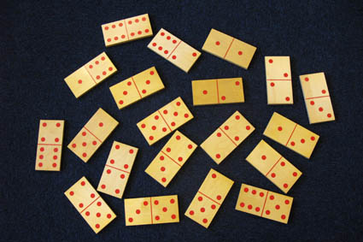

Kalender

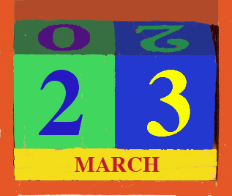

Stapel tonnen
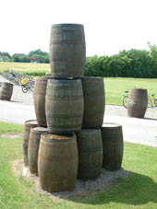

Een stoep in Duitsland

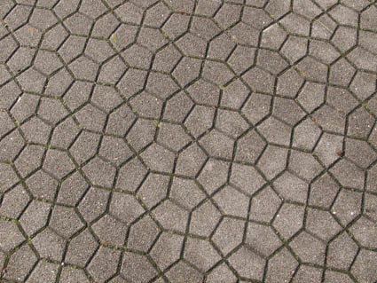

Driewieler met vierkante wielen
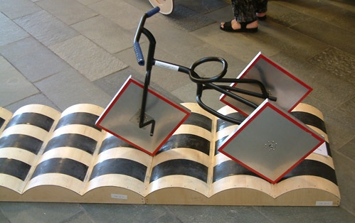

Matroesjka’s

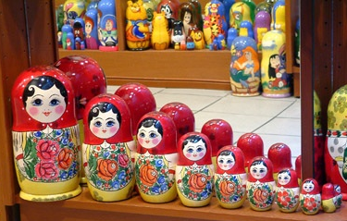

Deze foto’s zijn genomen door Malcolm Swan.

Andere foto’s die kunnen leiden tot interessante wiskundige besprekingen kunnen gevonden worden bij Richard Phillips op http://www.problempictures.co.uk/.

4. Een school bouwen met flessen in Honduras
Bekijk de foto’s en:
- maak een lijst met opvallende dingen;
- noteer een aantal wiskundige problemen die in u opkomen;
- probeer nu één probleem op te lossen!

Eerst verzamelen we oude plastic flessen… en vullen ze met zand.

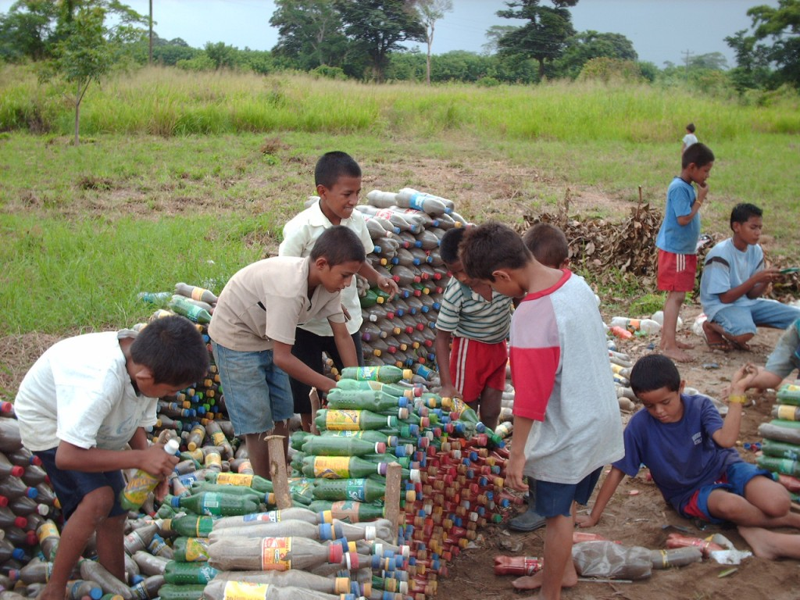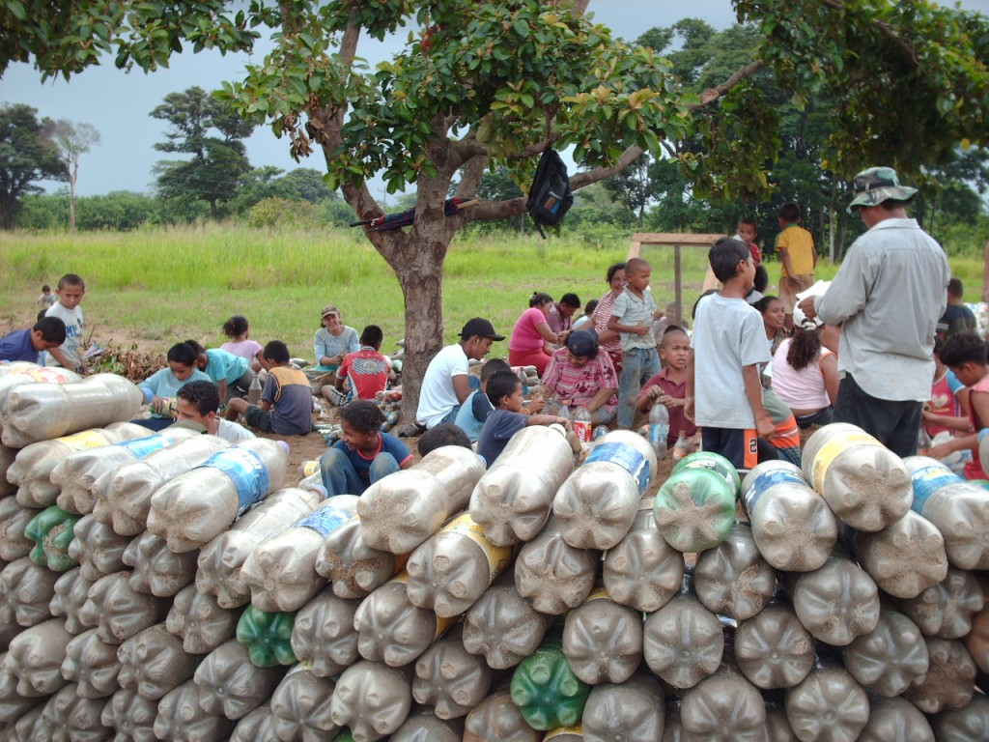

En maken wat funderingen met stenen… en beginnen te bouwen…

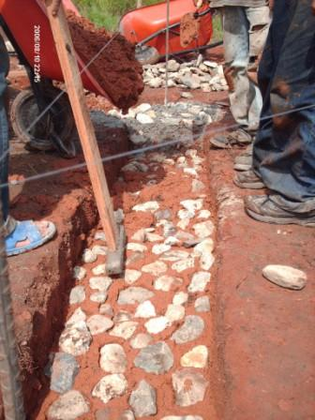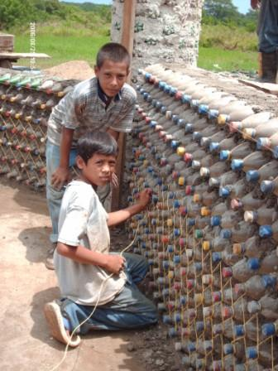

en bouwen… en bouwen…

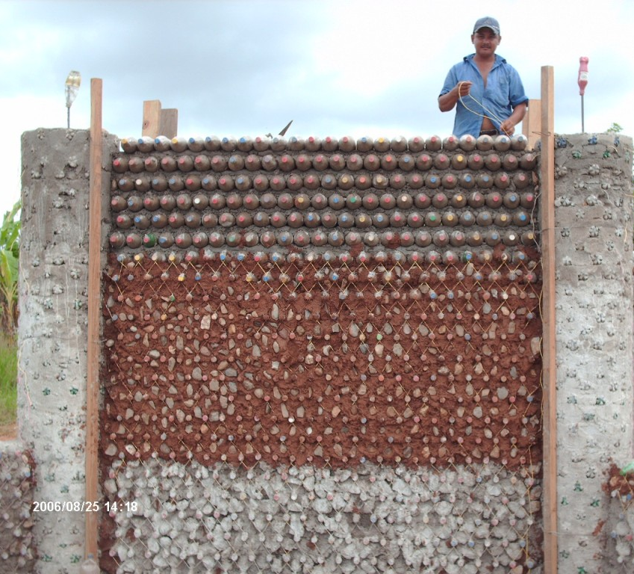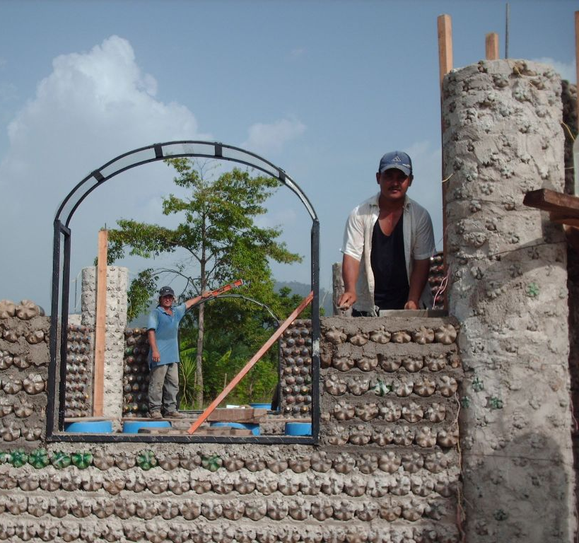

voegen ramen toe… en pleisteren de muren.

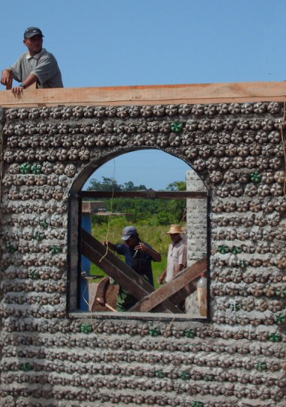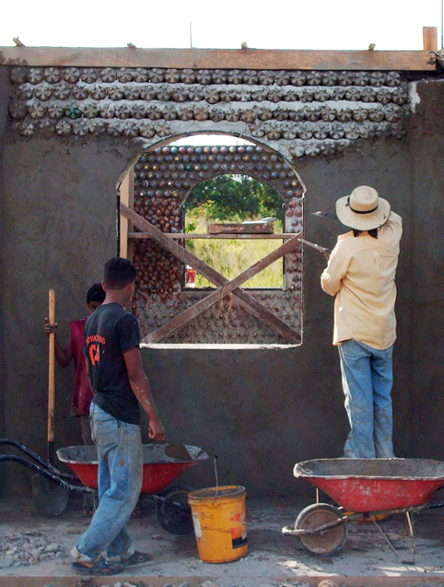

Dit gebouw staat in Honduras en is nu het centrum voor een middelbaar schoolprogramma dat ontworpen is om jongeren te motiveren en zo uit te rusten dat ze hun gemeenschap kunnen helpen en armoede verminderen. Het programma is specifiek ontworpen om het probleemoplossend denken van leerlingen te ontwikkelen.

Foto’s met toestemming van:
Bayán Asociación de Desarollo Socio-Económico Indígena, La Ceiba, Honduras.

5. Een school bouwen met flessen in Honduras: de modelcyclus
Hieronder illustreren we de modelcyclus die toegepast is op de flessenactie.

Vereenvoudig en representeer
We bekijken eerst een aantal problemen die gevraagd zouden kunnen worden:
- Hoeveel flessen heb ik nodig voor een dergelijk gebouw?
- Hoe groot is het gebouw, en de man?
- Hoe passen de flessen in elkaar?
- Hoeveel zand hebben we nodig om de flessen te vullen?
- En hoeveel specie voor er tussenin?
- Hoe werkt het met de hoeken?
- En met ramen en deuren?
- Hoe zit het met het dak?

We zullen (om te beginnen) ons concentreren op een praktische aanpak van het probleem.
Hoeveel flessen heb ik nodig voor een dergelijk gebouw?

Om te beginnen zullen we de situatie vereenvoudigen door aan te nemen dat er 4 muren zijn (zoals voorgesteld door de hoeken in de onderste foto), allemaal even lang, en zonder ramen! We maken de berekeningen makkelijker als we er vanuit gaan dat het aantal flessen dat nodig is niet veel verschilt van wanneer ze in een vierkant gestapeld zouden zijn: m.a.w.

zoals hier… in plaats van zoals hier…
We zullen deze veronderstellingen aanpassen in de tweede stap van de procedure.

(ii) Analyseer en los op
Tel het aantal flessen in een rij.
Schat het aantal rijen (je kunt ze niet allemaal zien).
Het getal van één muur is ongeveer het product hiervan.
Tel de vier muren bij elkaar op – ga er vanuit dat de muren even lang zijn.

Er zijn ongeveer 25 flessen in een rij.
We kunnen alleen de bovenste 7 rijen duidelijk zien en tellen; dit is ongeveer 1/3 van de hoogte,
dus schatten we dat er ongeveer 3 x 7 ~ 20 rijen zijn.
Dus de muur bevat zo’n 25 x 20 ~ 500 flessen.
Ervan uitgaande dat de vier muren even lang zijn, maakt dat 4 x 500 = 2000 flessen.

(iii) Interpreteer en evalueer
Dit geeft de ontwerpprocedure goed weer (en er is makkelijk verslag van te doen), maar (en daarom noemen we het een modelcyclus) als we het probleem echt zouden willen begrijpen, zou het verbeterd moeten worden door terug te gaan en een aantal van de andere vragen die hierboven genoemd worden te beantwoorden.

Mogelijke verbeteringen zijn bijvoorbeeld:
- Welk formaat hebben de flessen? (dit kunnen we schatten naar de hoogte van de man)
- Hoeveel zand hebben we nodig?
(bijv. in 2000 1-liter flessen zit 2-3 ton; waarom? )
- …en, natuurlijk, moeten we een goed plan opzetten voor het gebouw.

Vereenvoudig en representeer
We kunnen het stapelen van de flessen ook op andere manieren weergeven, bijvoorbeeld door ze dichter bij elkaar te plaatsen zoals in figuur A (uitgaande van geen specie) of figuur B (met een beetje specie).

Geen specie: Een beetje specie tussen de rijen:
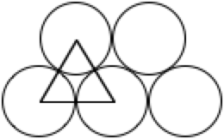 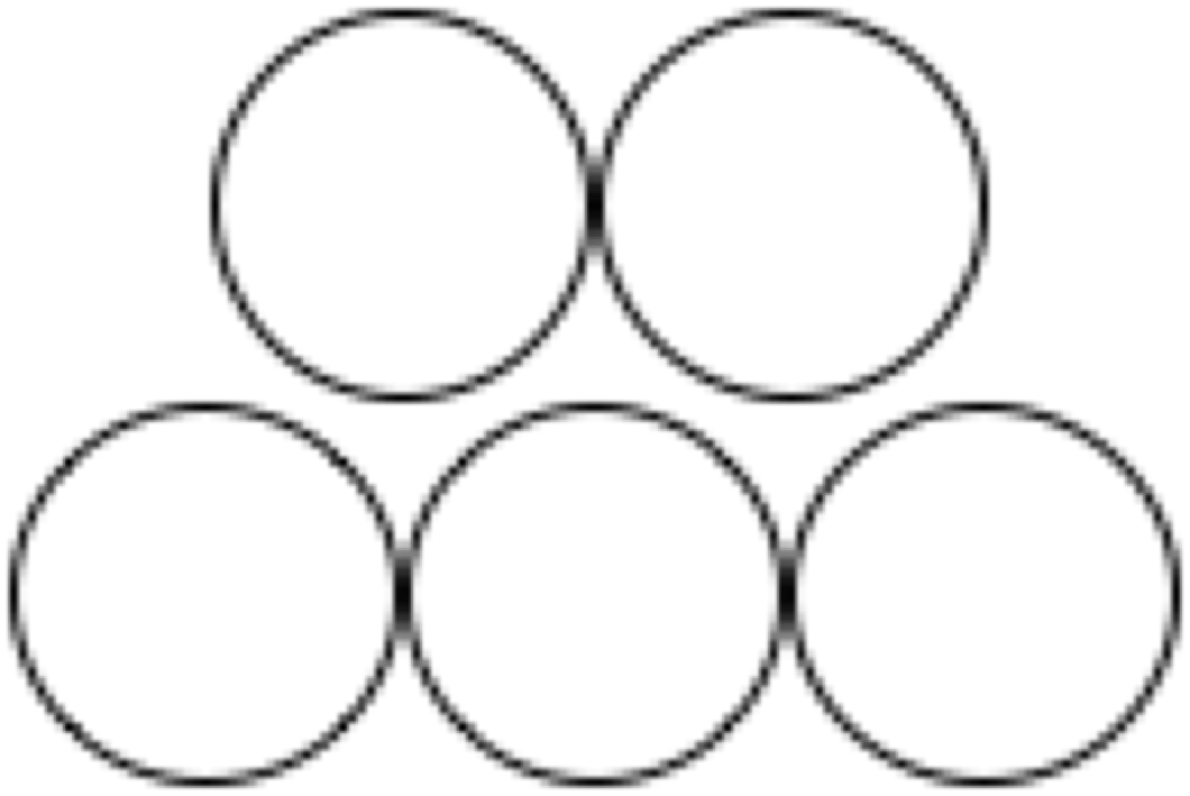

(ii) Analyseer en los op
Als er geen specie was, zou de lengte van de langste rij gelijk zijn aan de diameter van een fles x het aantal flessen in een rij. De hoogte tussen rijen zou de hoogte zijn van de gelijkzijdige driehoek in het figuur. Dit kan berekend worden met de stelling van Pythagoras of door simpelweg een model te maken van drie flessen en dat op te meten!
Hoogte tussen rijen =
Dus het besparen in ruimte door de flessen nauw op elkaar aan te laten sluiten (in vergelijking met vierkant stapelen) zou ongeveer 13% zijn, ondanks dat er grotere ruimtes zijn aan het einde van elke rij.

Met specie lijkt de hoogte tussen de rijen ongeveer gelijk te zijn aan de diameter van elke fles. Dus kunnen we redelijkerwijs aannemen dat de hoogte van een muur ongeveer gelijk is aan de diameter van een fles x het aantal rijen flessen.

Beide modellen verminderen het aantal flessen dat nodig is met slechts één per twee rijen.

Het aantal flessen dat nodig is voor elke muur kan geteld en weergegeven worden in een tabel:

Aantal rijen flessen (r) | 6 | 9 | 15 | 21 | 27 | 33 | 39
 | 5 | 8 | 13 | 18 | 23 | 28 | 33
 | 4 | 6 | 10 | 14 | 18 | 22 | 26
 | 3 | 5 | 8 | 11 | 14 | 17 | 20
 | 2 | 3 | 5 | 7 | 9 | 11 | 13
 | 1 | 2 | 3 | 4 | 5 | 6 | 7
 |  | 2 | 3 | 4 | 5 | 6 | 7
 | Aantal flessen in langste rij (n)
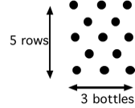

(rijen/ flessen)

Als we aannemen (zoals voorheen) dat er 25 flessen zijn in de langste rij en er 20 rijen zijn, dan zou deze opstelling slechts 10 flessen minder nodig hebben, of 490 flessen voor elke muur.
Voor vier muren is dat 1960 flessen – slechts 2% minder dan onze vorige schatting!

(iii) Interpreteer en evalueer
Deze analyse bevestigd onze eerdere bevindingen. De volgende analyse maakt gebruik van algebra, een aanpak die de algemene structuur van het probleem naar voren brengt. Dit is voor veel leerlingen te lastig, maar het geeft hier de procedure in een veel eenvoudigere situatie weer.

Vereenvoudig en representeer

Hoeveel flessen heb ik nodig om een vierkant gebouw van flessen te kunnen bouwen?

Kies en noteer eerst de variabelen:
Hoogte van de muur h
Breedte van de muur w
Diameter van een fles d
Aantal in een rij n
Aantal rijen r
Aantal in een muur W
Totaal aantal flessen T
We zullen ook elke muur aanduiden met onderschrift 1-4.

Nu gaan we verbanden leggen tussen de variabelen:

(totaal aantal flessen in alle vier de muren)
etc. (ga er vanuit dat alle muren even hoog zijn)
(ga er vanuit dat de rijen d uit elkaar liggen)
etc. (ervan uitgaande dat niet elke muur even breed is)

(ii) Analyseer en los op
We kunnen een aantal nieuwe vergelijkingen opstellen door deze te combineren:
(met P = totale omtrek van het huis)
(met A = totale oppervlakte van de muren)

(iii) Interpreteer en evalueer
We kunnen met elk van deze twee vergelijkingen schattingen maken over het aantal flessen dat nodig is. De laatste vergelijking gaat er ook niet vanuit dat er ramen en deuren zijn.
Het geeft simpelweg aan dat elke fles een oppervlakte van de muur inneemt dat gelijk is aan de diameter van de fles in het kwadraat. Misschien hadden we dit eenvoudige verband vanaf het begin moeten zien!

6. Een voorbeeld lesplan
De volgende suggesties geven een mogelijke aanpak voor het gebruik van foto’s bij leerlingen. Deze aanpak is bedoeld om hen bekend te maken met de modelcyclus. De tijden hieronder zijn vooral een indicatie. Deze lesopzet kan in de praktijk makkelijk verspreid worden over twee lessen!

Leg de situatie uit, vraag de leerlingen dan om de problemen te benoemen.

5 minuten

Het doel van de les van vandaag is om erachter te komen of je wiskunde kan toepassen om een situatie te analyseren.
In eerste instantie denk je misschien dat de situatie helemaal niks met wiskunde of natuurwetenschappen van doen heeft.
Ik wil zien of je jouw creativiteit kan gebruiken en manieren kan vinden om de dingen die je op school geleerd hebt toe te passen.

Leg de situatie duidelijk en levendig uit. Gebruik de PowerPointpresentatie op een interactief schoolbord indien dat mogelijk is.
Deze foto’s zijn in Honduras gemaakt. Op de foto's zie je een groep mensen een school bouwen die gemaakt is van oude, plastic 1-liter flessen, net zoals waarin je ook jouw frisdrank koopt. Ze vullen ze eerst helemaal met zand en gebruiken ze dan als bakstenen.
Dit is een geweldige manier om afvalmateriaal te gebruiken!
Welke vragen kunnen we stellen over deze situatie?

Geef de leerlingen twee minuten om elk probleem dat in ze op komt op te schrijven, verzamel dan hun ideeën op het bord. Bijvoorbeeld:

Hoeveel flessen (of hoeveel zand) heb je nodig om één muur te bouwen?
Hoeveel flessen heb je nodig om het hele gebouw te bouwen?
Hoe werkt het met de hoeken?

Vraag leerlingen welke problemen opgelost kunnen worden met gebruik van wiskunde en vraag elke groep om één van deze problemen te kiezen om mee aan het werk te gaan.

Vereenvoudig het probleem en representeer

10 minuten

Leg uit dat situaties soms te lastig zijn om te analyseren zoals ze zijn. We moeten ze dan vereenvoudigen voordat we er wiskunde op los kunnen laten. Het werken met wiskunde heeft hier bijna altijd mee van doen.
Hoe kunnen we van start met het probleem? Kunnen we eerst een eenvoudiger probleem aanpakken?
Welke bronnen kunnen we gebruiken om ons te helpen met het probleem?
Zou geruit papier, isometrisch papier, een meetlint of een liniaal helpen?
Wat voor diagrammen zouden kunnen helpen?

Beschrijf de materialen die beschikbaar zijn om aan het probleem te werken. Laat deze, waar nodig, aan de zijkant van het lokaal zodat leerlingen kunnen kiezen of ze het wel of niet gebruiken.

Geef leerlingen 10 minuten om te bedenken hoe ze aan de problemen willen werken.

Ik geef jullie nu 10 minuten om in tweetallen met het probleem aan de slag te gaan. Dan vraag ik een aantal van jullie om naar voren te komen en te vertellen over de verschillende aanpakken die jullie gebruiken.

Bekijk de verklaringen die leerlingen geven

10 minuten

Vraag leerlingen om de methodes en de formules die zij gebruiken te beschrijven. Bijvoorbeeld:
“We vereenvoudigen het probleem door naar kleinere wanden te kijken en te zien of we kunnen berekenen hoeveel flessen we nodig zullen hebben. We noteren de flessen als zwarte stippen.

Dit diagram toont dat wanneer er 5 rijen met flessen zijn en de langste rij drie flessen heeft, dat er dan 13 flessen nodig zijn.”

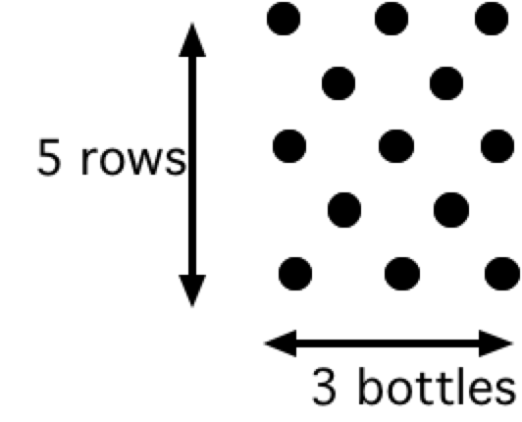 rijen/ flessen

Natuurlijk kunnen leerlingen allerlei soorten vereenvoudigingen en formules gebruiken, en de één zal nuttiger zijn dan de ander. Besteed wat tijd aan het bespreken van de voor- en nadelen voor zover ze het tot op dit punt begrijpen.

Analyseer het probleem en los het op

20 minuten

Geef leerlingen de tijd om in tweetallen aan de problemen te werken. Terwijl ze hiermee bezig zijn, loopt u rond en geeft u algemene strategische hulp, zoals:
Neem je tijd, haast je niet.
Wat weet je al?
Waar probeer je achter te komen?
Vraag niet te snel om hulp – probeer het samen op te lossen.

Aan de leerlingen die er niet uitkomen, kun je passende vragen stellen die te vinden zijn op
Hand-out 2:
Waar heb je zoiets eerder gezien?
Om elke keer dit schema uit te tekenen neemt teveel tijd in beslag. Kun je een simpelere manier bedenken om het weer te geven?
Wat houd je hetzelfde? Wat verander je? Kun je dit op een systematische manier doen?
Kun je een patroon of verband ontdekken? Kun je ze ook uitleggen?
Hoe kun je een verslag bijhouden van wat je doet?
Kun je me uitleggen hoe deze stap de vorige stap opvolgt?
De leerlingen die vooruitgang hebben geboekt, kun je doorverwijzen naar interpretatie en evaluatie.

Wat heb je tot nog toe ontdekt?
Overtuig me dat jouw oplossing een goede oplossing is.
Hoe nauwkeurig is jouw antwoord? Is het nauwkeurig genoeg?
Kun je een andere manier bedenken waardoor je anders tegen het probleem aankijkt?

Leerlingen bespreken en reflecteren op hun verschillende soorten aanpak

10 minuten

Wanneer de meeste leerlingen aanzienlijke vooruitgang hebben bereikt met hun probleem, nodigt u een aantal tweetallen uit om naar voren te komen en hun ideeën met de rest van de klas te delen. Het geeft niet als sommigen nog geen conclusies hebben getrokken. Ze kunnen dan alsnog hun aanpak en ideeën delen.

Laten we even samen bekijken welke verschillende soorten aanpak we hebben gebruikt en nadenken over welke wiskunde wel en welke niet nuttig is geweest voor elke aanpak. Niet iedereen is klaar, dus ik wil geen antwoorden horen; ik wil alleen je redenatie horen.

Vertel eens wat over:
- het probleem dat jullie aan het oplossen zijn;
- hoe jullie het probleem hebben weergegeven als wiskundig model;
- hoe jullie je model analyseren om tot antwoorden te komen;
- welke conclusies jullie tot zover getrokken hebben. Zijn jullie antwoorden logisch?
We besloten te onderzoeken hoeveel flessen nodig zouden zijn voor een gebouw. We telden de flessen in één rij, toen het aantal rijen – maar dat konden we niet zo makkelijk zien. Toen vermenigvuldigden we die getallen. Toen gingen we ervan uit dat er vier wanden zijn van hopelijk hetzelfde formaat. Toen bedachten we ons dat er ook nog ramen en deuren in moeten…

Vraag andere leerlingen om reacties te geven op de voor- en nadelen van elke aanpak tijdens de presentaties. Als een verklaring goed in elkaar lijkt te zitten maar wat rommelig is, probeer dan:

Kun je dat nog een keer vertellen?
Je lijkt een goed plan te hebben, maar ik wil dat je het zo helder mogelijk probeert uit te leggen.
Heldere communicatie is belangrijk bij wiskunde.

Bespreek de procedures die leerlingen doorlopen hebben

5 minuten

Toon leerlingen een vereenvoudigde versie van de modelcyclus en bespreek de procedures die zij doorlopen hebben. Probeer ze wat bewuster te maken van de waarde van het maken van een model.

Bij al deze procedures gebruiken we wiskunde en natuurwetenschap. Het gaat niet alleen maar om het aanleren van eenvoudige technieken zoals het toepassen van breuken! Het gaat ook om het kijken naar situaties in de wereld, ze te vereenvoudigen en te analyseren om ze beter te kunnen begrijpen.
Zo gaan professionele wiskundigen en wetenschappers te werk.
Vereenvoudig en geef weer
- Bepaal het probleem
- Vereenvoudig het probleem en representeer het
- Selecteer informatie, methodes en hulpmiddelen

Situatie
Wiskundig model
Communiceer en reflecteer
- communiceer en bespreek de bevindingen doeltreffend
- Denk na over alternatieve oplossingen
- Denk na over elegantie, doeltreffendheid en gelijkwaardigheid
- Zoek naar verbanden met andere problemen

Doe verslag
JA
Analyseer en los op
- Leg verbanden met wat je al weet
- visualiseer; teken diagrammen
- verander de variabelen systematisch
- zoek naar patronen en verbanden
- maak berekeningen en hou een verslag bij
- stel hypotheses en generalisaties op
- gebruik logische, deductieve redeneringen

Oplossing
Interpreteer en evalueer
- Trek conclusies, vorm argumenten en generalisaties
- Denk na over geschiktheid en correctheid
- Verwijs terug naar de beginsituatie
Is de oplossing goed genoeg?
NEE

